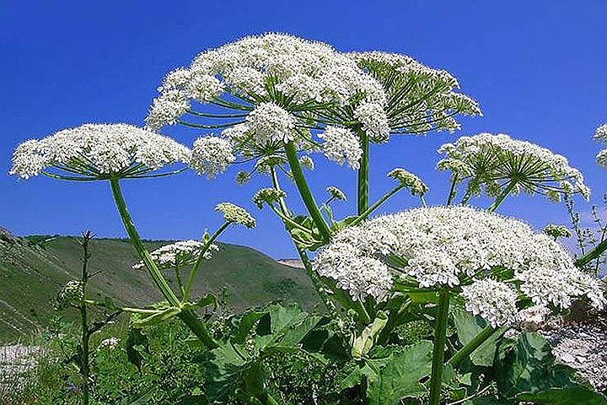
ВНИМАНИЕ ЗЕМЛЕПОЛЬЗОВАТЕЛЕЙ!
Собственники и арендаторы земельных участков, руководители садовых, дачных и огородных товариществ, гаражных кооперативов и коттеджных поселков!
Обращаем Ваше внимание на необходимость принятия мер по уничтожению борщевика Сосновского
на участках и в 5 метрах от его границ!

За непроведение мероприятий по удалению борщевика установлены административные штрафы:
- на граждан в размере от 2000 до 5000 рублей;
- на должностных лиц - от 20 000 до 50 000 тысяч рублей;
- на юридических лиц - от 150 000 до 1 000 000 рублей.
Методы борьбы с борщевиком:
- Химический (применение химических препаратов – гербицидов);
- Механический (регулярное скашивание – не менее 3 раз за сезон);
- Агротехнический (выкапывание борщевика с последующей вспашкой и засеванием культурными растениями).

Для оказания консультативной помощи по борьбе с борщевиком Вы можете обращаться в отдел по охране окружающей среды администрации Ленинского городского округа по тел.: 8(498)547-06-64, 8(495)541-78-20, эл. почте: ekolog@adm-vidnoe.ru.

